Выставка «Образование и карьера» — один из самых успешных проектов, который проходит в регионах России. Ежегодно площадку посещает более 40 000 человек. Они заинтересованы в получении качественного образования и правильном формировании своей карьерной «траектории».
В 2017 году для посетителей выставки «Образование и карьера»:
• Новая площадка на границе двух крупных жилых районов города Перми
• В одно время и в одном месте — все ступени профессионального образования
• Ведущие учебные заведения России, Германии и Чехии
• 20 000 вакансий от предприятий города Перми
• Уникальные проекты от инновационных школ «Техно-Пермь»
• Тесты на профориентацию и интерактивная игра «Путеводитель твоего успеха».
• VI образовательный форум «Наука в образовании»
• Веселая студенческая атмосфера
Вход СВОБОДНЫЙ!
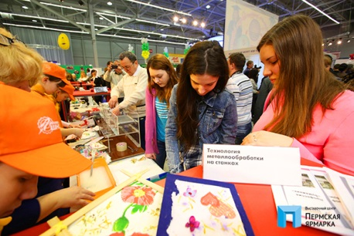
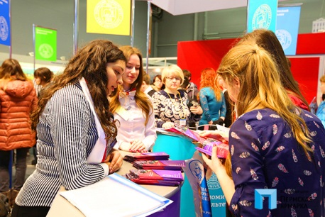
Подробную информацию и актуальную программу форума можно найти на сайте выставки: http://eduperm.ru

